# MANUAL TECNICO



**SQL en español**

**OSCAR ARMIN CRISOSTOMO RUIZ 201709140**

**OBJETIVOS**

## Objetivo general

Construir un IDE para un lenguaje SQL en español que permita realizar consultas a tablas almacenadas. La idea general es que la aplicación provea una interfaz de

carga de tablas, las almacene en memoria y utilice estas para la realización de consultas SQL en español, desplegando el resultado en pantalla.

## Objetivos específicos

1. Definir claramente el procedimiento de instalación del aplicativo
2. Detallar la especificación de los requerimientos de Hardware y Software
3. Describir las herramientas utilizadas para el diseño y desarrollo del prototipo

# REQUERIMIENTOS TECNICOS

### REQUERIMIENTOS MÍNIMOS DE HARDWARE

* + Procesador: Core
  + Memoria RAM Mínimo : 1 Gigabytes (GB)
  + Disco Duro: 500Gb.

### REQUERIMIENTOS MÍNIMOS DE SOFTWARE

* + Sistema operativo: Windows /2000/2003/XP/10
  + Conocimientos de extensiones de archivos

### CARACTERISTICAS DE CREACION DE SOFTWARE

* + Sistema Operativo Windows 10 Home
  + Procesador Intel Core i
  + Visual Studio 2019
  + .NET Framework4.6.1

Clases

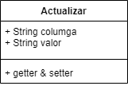

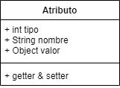

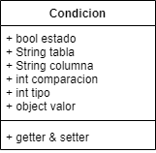

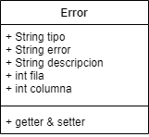

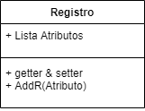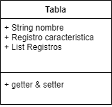

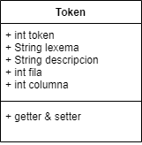

### Archivo TRS

Expresiones regulares

L(L|D|_)*|'DD/DD/DDDD'|"C"|DD*(.DD*)?|/* C */|-- C|.|>|<|>=|<=|;|!|!=|,|(|)|*

D=Digitos

L= Letras

C= conjunto de caracteres(Lo que sea)

Palabras reservadas son ID



Autómata finito determinista

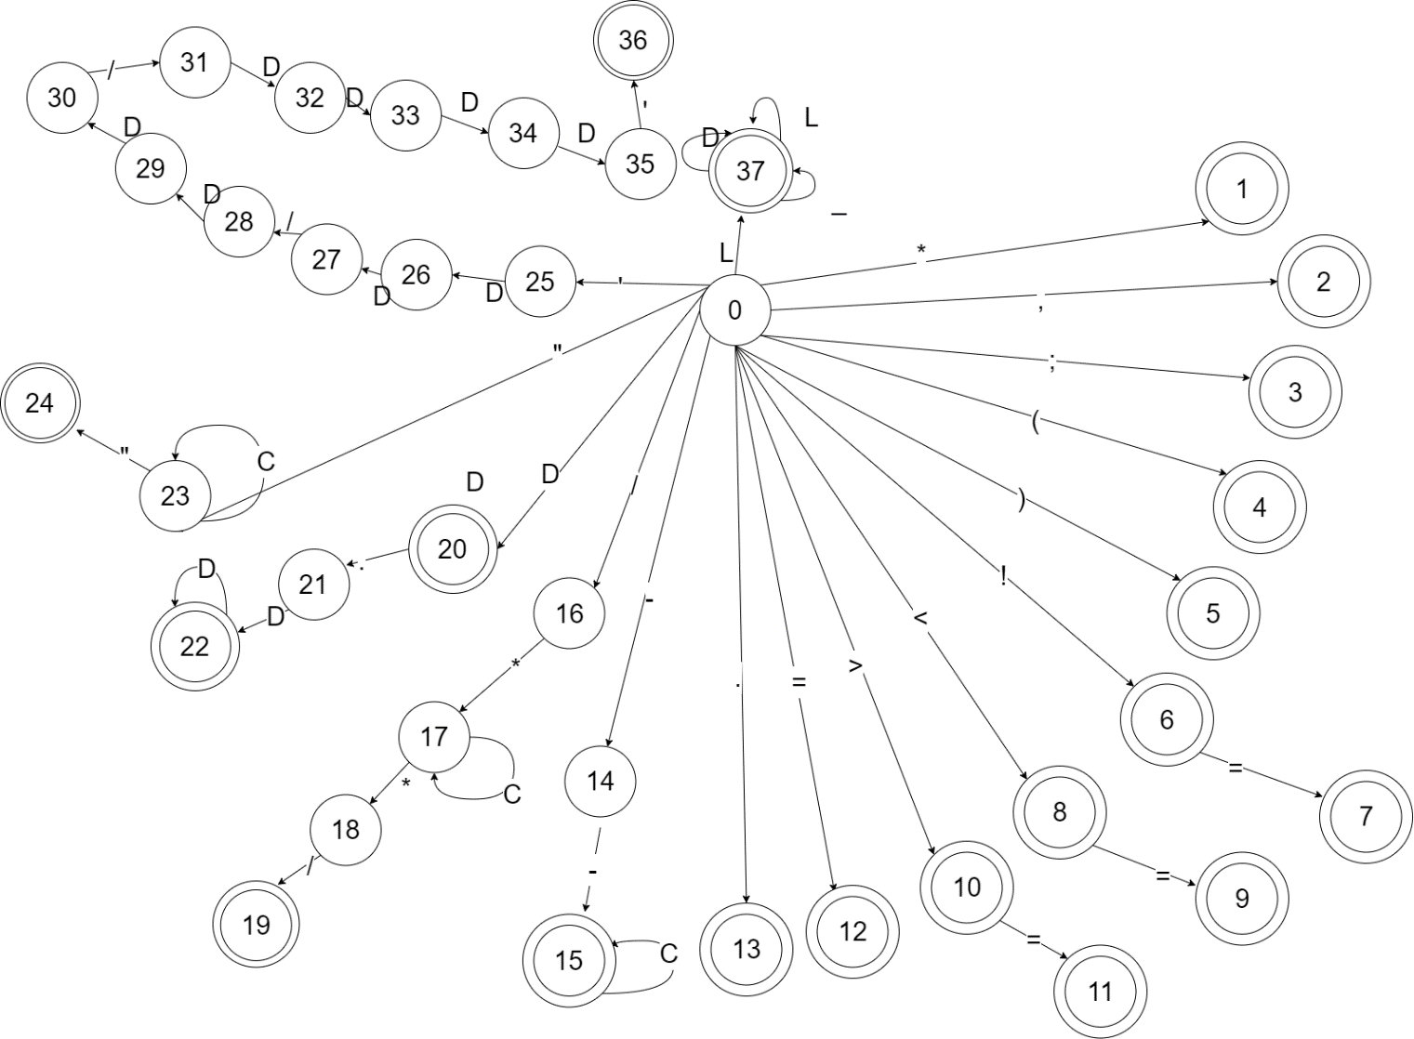

Gramatica

S → INICIO

INICIO → C; INICIO

| I; INICIO

| S; INICIO

| E; INICIO

| A; INICIO

| ε

C → crear tabla id ( ATRIBUTOS)

ATRIBUTOS → id TIPO ATRIBUTO’

ATRIBUTOS’ → , id TIPO ATRIBUTOS’

| ε

I → insertar en id valores ( VALORES’ )

TIPO → entero

| cadena

| flotante

| fecha

VALOR → ventero

| vcadena

| vflotante

| vfecha

VALORES’ → VALOR VALOR’

VALOR’ → , VALOR VALOR’

| ε

S → seleccionar COLUMNAS de TABLAS CONDICIONES

COLUMNAS → id . ID’ ALIAS COLUMNAS’

ALIAS → como id

| ε

TABLAS → id TABLAS’

TABLAS’ → , id TABLAS’

| ε

CONDICIONES → donde ID’ COMPARACION VALOR CONDICION

| ε

CONDICION → , CONDICION’ ID’ COMPARACION VALOR CONDICION’

| ε

CONDICION’ → y

| o

COMPARACION → <=

| <

| >=

| >

| !=

| =

E → eliminar de id CONDICIONES

A → actualizar id estableces ( ESTABLECER’ ) CONDICIONES

ESTABLECER’ → id = VALOR ESTABLECER’’

ESTABLECER’’ → , id = VALOR ESTABLECER’’

| ε